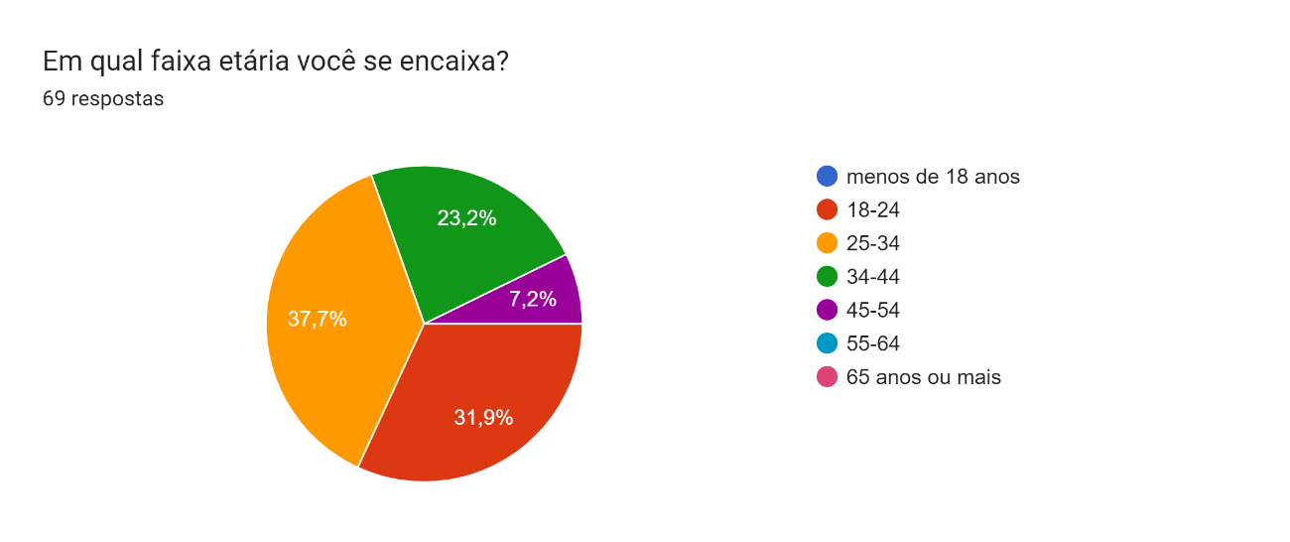

Gráfico de respostas do Formulários Google. Título da pergunta: Com que frequência você lê HQs/Mangás?  
. Número de respostas: 69 respostas.

Gráfico de respostas do Formulários Google. Título da pergunta: Você prefere comprar HQs /Mangás  novas ou usadas?  
. Número de respostas: 69 respostas.

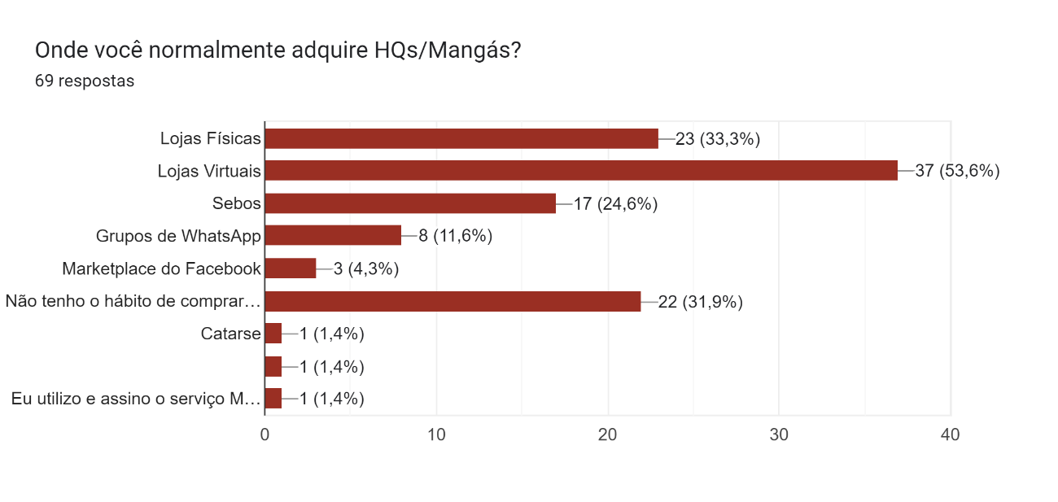

Gráfico de respostas do Formulários Google. Título da pergunta: Você tem interesse em trocar HQs /Mangás  com outras pessoas?  
. Número de respostas: 69 respostas.

Gráfico de respostas do Formulários Google. Título da pergunta: Que tipo de HQs /Mangás você mais consome? (Múltipla escolha)  
. Número de respostas: 69 respostas.

Gráfico de respostas do Formulários Google. Título da pergunta: Você acha que um site ou app dedicado a trocas de HQs /Mangás  seria útil para você?  
. Número de respostas: 69 respostas.

Gráfico de respostas do Formulários Google. Título da pergunta: Você prefere utilizar uma plataforma de trocas de HQs /Mangás via site ou app?  
. Número de respostas: 69 respostas.

Algum comentário ou sugestão adicional sobre a ideia de um site ou app de trocas de HQs /Mangás?

 10 respostas

Pode ser uma boa ideia pro pessoal que curte ler ou consome esse tipo de material.

Seria uma ótima ideia, se conseguir criar uma comunidade em torno disso fica muito melhor.

Sempre tem aquele gibi/mangá que queremos nos desfazer e troca sempre é interessante

Que tenha uma grande abrangência

Muito boa ideia

Precisa possuir alguma tabela de referência que lastreie a idoneidade dos membros do grupo. Todos temos receio de sofrer golpes, e plataformas virtuais, apesar de práticas, são impessoais, terreno fértil pra estelionatários

Design limpo é a chave para qualquer marktplace pois o cliente não quer se sentir confuso.

Um app simples de navegar porém com as categorias bem organizadas

Poderia disponibilizar o site e o app ao invés de um ou outro.

Inserir um sistema que avalia raridade de uma HQ pode ser interessante para quem vai entrar no site procurando coisas raras específicas.

Nem todo mundo tem clara as diferenças entre os tipos e diferentes nomenclaturas para um mesmo tipo de publicação. Ex.: Anime x Mangá. Graphic Novel x HQ. É óbvio para quem é leitor e fã, mas confuso para leigos que entram neste mundo. Uma introdução com tópicos explicativos, legendas e imagens seria muito útil.